Depresiunea colinara a Transilvaniei

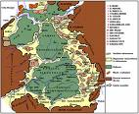

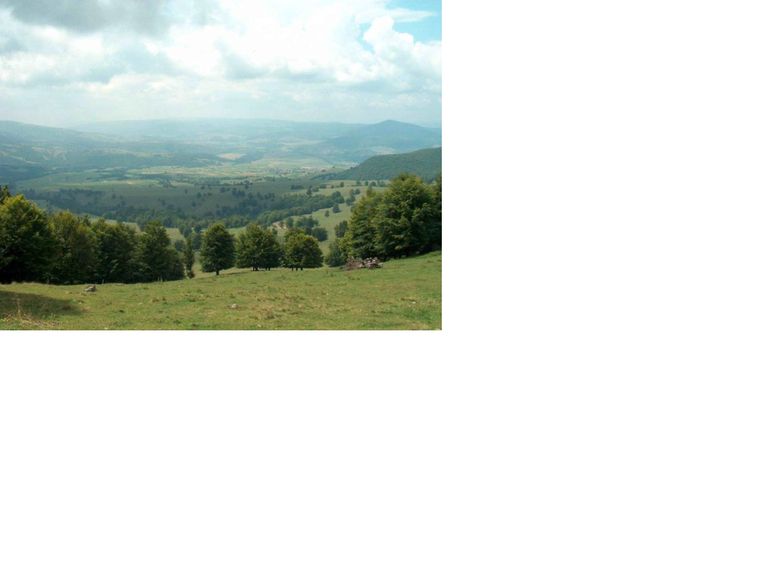
Pozitia geografica: este situate in centrul tarii si in interiorul arcului montan carpatic.
Vecini:N-Carpatii Orientali si Dealurile de Vest
E-Carpatii Orientali
S-Carpatii Meridionali
V-Muntii Apuseni
Caracteristici:
-geneza: S-a format prin scufundarea lenta si in etape a bazinului transilvan, pana la adancimi de circa 4500m si sedimentarea indelungata a acestuia(pana in cuaternar)
-Datorita inaltatii muntilor vulcanici din Orientali, stratele geologice au suferit o usoara deformare(din cauza presiunilor laterale) formandu-se pe marginile depresiunii cute diapire, care contin zacaminte de sare, iar in centrul ei bombari ale straturilor sub forma de domuri(in care s-au acumulat cantitati importante de gaz metan).
-Petrografie: stratele geologice sunt alcatuite din roci sedimentare, necutate moi: argile, marne, nisipuri, gresii usor consolidate.
-Relieful: are altitudini variabile, in zonele marginale pot depasi 1000m(1080m in Dealul Becheci), iar in partea centrala nu depasesc 500-600m
-Depresiunea are o fragmentare deluroasa si colinara, avand doua subunitati cu aspect diferit: o zona marginala cu dealuri mai inalte si depresiuni submontane si o zona centrala cu aspect de podis deluros
-Relieful fluvial este reprezentat de vaile largi insotite de terase, care in partea vestica a depresiunii pot capata aspectul unor culoare: Culoarul Orastiei, Culoarul Alba Iulia-Turda
-Se remarca multimea proceselor geomorfologice actuale: alunecari de teren, eroziunea torentiala, din cauza substratului argilo-marnos(roci moi, friabile)
-Relieful structural: se remarca in centrul depresiunii pplatouri structurale si vai asimetrice(ca unversant abrupt si unul prelung), iar pe marginea estica exista dealuri cutate asemanatoare Subcarpatilor, cu o structura de cute diapire
-Resurse naturale: zacaminte de sare, gaz metan, carbine inferior, terenuri agricole, paduri, pasuri, roci de construstie(argile, marne, nisipuri si pietrisuri din albiile raurilor).
-Reteaua hidrografica: este formata din rauri majore si afluientii lor: Somes (format din Somesul Mare si Somesul Mic), Mures, cu afluientii principali: Ariesul, Ampoiul, Tarnava( cu Tarnava Mare si Tarnava Mica, ce se unesc la Blaj), Streiul, Oltul cu Cibinul si Hartibaciul

Subunitati:

I Zona dealurilor si depresiunilor marginale:
1 Subcarpatii interni ai Transilvaniei:
-Cuprind inaltimi de peste 1000m
-Sunt alcatuiti din doua siruri de dealuri cutate( Dealul Becheci, Dealul Sieului, Dealul Siclodului), ce inched la exterior doua siruri de depresiuni, interne, situate langa munte si intracolinare, situate la contactul cu podisul( Depresiunea Praid, Depresiunea Odorhei, Depresiunea Bistritei)
-Au structura de cute diapire(asemanatoare subcarpatilor) si resurse de sare.
2 Latura sudica:
-Depresiunea Fagaras-strabatuta de Olt
-Depresiunea Sibiu- strabatuta de Cibin(afluient al Oltului)
3 Latura vestica: cuprinde o serie de depresiuni alungite in lungul vailor:
-Culoarul Turzii
-Culoarul Alba Iulia-Turda( Culoarul Aries-Mures-Strei), cea mai joasa si mai neteda subunitate a depresiunii
-Depresiunea Iara
-Depresiunea Huedin
-Depresiunea Almas
-Aceste depresiuni sunt intrerupte de dealuri: Dealul Mahaceni, Dealul Feleacului
4 Latura Nordica:
-Depresiunea Lapus, inchisa de Culmea Breaza
-Depresiunea Bistritei, inchisa la sud de magura Sieului

II Zona de podis- cuprinde trei subunitati:
1 Podisul Somesan
- situat in nord
-delimitat de Somes la sud(format din Somesul Mare si Soemsul Mic, unite la Dej) si Jugul Intracarpatic in nord
-are altitudini de 500-600m si o fragmentare deluroasa
-are resurse de carbine brun
-culturi agricole pe vai
2 Campia Transilvaniei
-situata in centru
-cu altitudini de 500m si fragmentare colinara
-are soluri fertile, fiind intens utilizate agricol
-se remarca exploatarile de gaz metan la nord de Mures
3 Podisul Tarnavelor:
-situat in sud, intre Mures si Olt
-strabatut de cele doua Tarnave(Tarnava Mare si Tarnava Mica)
-are altitudini intre 500-600m
-este o zona inalta si bine impadurita
-exploatari de gaz metan in bazinul Muresului
-cuprinde doua subunitati:Podisul Hartibaciului(V) si Podisul Secaselor(E), strabatute de raurile cu aceleasi nume.

